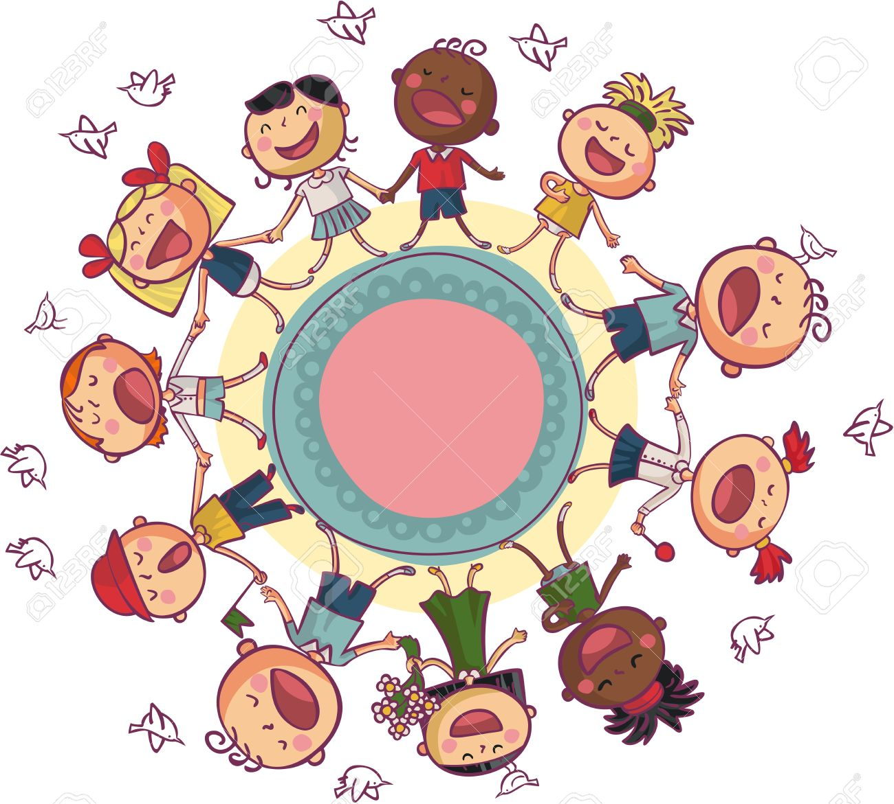

KURIKULUM DJEČJEG VRTIĆA „BAJKA“
za pedagošku godinu 2018./2019.

Lovas, rujan 2018.
MISIJA NAŠEGA VRTIĆA
Naša misija je provođenje i unaprjeđivanje odgojno-obrazovnog rada s djecom i suradnje s roditeljima u skladu s razvojnim osobinama, interesima i potrebama djece.
VIZIJA NAŠEGA VRTIĆA
Naša vizija je da budemo vrtić u kojem se dijete osjeća sretno i sigurno, u kojem se poštuje njegova različitost te potiče razvoj individualnih / grupnih sposobnosti i potencijala.
- O KURIKULUMU ZA RANI I PREDŠKOLSKI ODGOJ I OBRAZOVANJE
Kurikulum se shvaća kao teorijska koncepcija koja se u praksi određenog vrtića provjerava, modificira, izgrađuje, kontinuirano mijenja i razvija. Uvažavajući najnovije znanstvene spoznaje o načinima učenja djece predškolske dobi, polazeći od socio – konstruktivističke paradigme koja naglasak stavlja na aktivnost djeteta i interakciju s okolinom, kurikulum polazi od djeteta – temelji se na dobrom razumijevanju djeteta – njegovih interesa, razvojnih potreba i mogućnosti, postojećih znanja i razumijevanja, kognitivnih strategija i stilova učenja.
1.1 Iz Nacionalnog okvirnog kurikuluma
Nacionalni kurikulum za rani i predškolski odgoj i obrazovanje novi je dokument iz tog područja koji polazišta ima u postojećim dokumentima poput Programskog usmjerenja odgoja i obrazovanja predškolske djece (1991.), Konvencije o pravima djeteta (2001.), Nacionalnog okvirnog kurikuluma za predškolski odgoj i obrazovanje te opće obvezno i srednjoškolsko obrazovanje (2011.), Strategije obrazovanja, znanosti i tehnologije (2014.) te Priručnika za samovrednovanje ustanova ranog i predškolskog odgoja i obrazovanja (2012.), primjerima dobre odgojno-obrazovne prakse u Hrvatskoj i svijetu te u rezultatima znanstvenih studija iz područja ranog i predškolskog odgoja i obrazovanja, kurikuluma ranog odgoja te inicijalnog obrazovanja i profesionalnog razvoja odgajatelja.
Nacionalni kurikulum sadrži polazišta, načela, vrijednosti i ciljeve na koje se oslanja njegova provedba, a koji su generirani iz višegodišnjih iskustava razvoja odgojno-obrazovne prakse te dosega znanstvenih istraživanja.
Kurikulum vrtića predstavlja implementaciju Nacionalnog kurikuluma za rani i predškolski odgoj i obrazovanje u pojedinom vrtiću, s obzirom na njegove specifičnosti. Kurikulum vrtića u svakoj se ustanovi oblikuje s obzirom na specifičnu kulturu vrtića i kulturu okruženja u kojem se vrtić nalazi. Kvalitetu kurikuluma određuje kontekst u kojem se odgojno-obrazovni rad odvija, u smislu prostorno-materijalnog i socijalnog okruženja, te organizacijske kulture vrtića. Kvaliteta konteksta se kontinuirano propituje i unaprjeđuje.
Kurikulum dječjeg vrtića „Bajka“ osnova je na kojoj se temelji odgojno-obrazovni rad u našem vrtiću, te predstavlja odraz naše vlastite odgojno-obrazovne filozofije i temelj naše prakse. Sadrži našu misiju i viziju, te počiva na ciljevima, polazištima i načelima Nacionalnog kurikuluma za rani i predškolski odgoj i obrazovanje.
  - Vrijednosti Nacionalnog kurikuluma za rani predškolski odgoj i obrazovanje
Vrijednosti: stalni orijentir za ostvarivanje odgojno-obrazovnih ciljeva i potka odgojno obrazovnog sustava od rane predškolske dobi djeteta do završetka njegova školovanja. Vrijednosti koje bi trebale unaprjeđivati intelektualni, društveni, moralni i duhovni razvoj djece:
• znanje
• identitet
• humanizam i tolerancija
• odgovornost
• autonomija
• kreativnost

Znanje
- omogućuje razumijevanje i kritičko promišljanje svega što ga okružuje, snalaženje u novim situacijama te uspjeh u kasnijim etapama obrazovanja
- u vrtiću dijete znanje stječe aktivno, oslanjajući se na svoj urođeni istraživački i otkrivački potencijal

Humanizam i tolerancija
- razvoj senzibiliteta djece za potrebe drugih, prihvaćanje drugih i shvaćanje važnosti međusobne povezanosti s njima
- oblikovanje odgojno-obrazovnog pristupa temeljenog na suosjećanju, prihvaćanju i međusobnom pružanju potpore, kao i osposobljavanju djeteta za razumijevanje svojih prava, obveza i odgovornosti te prava, obveza i odgovornosti drugih
- potrebno je napustiti unificirane, jedinstvene standarde za svu djecu u korist poštovanja i prihvaćanja različitosti djece (inkluzija djece s posebnim potrebama)
Identitet
- izgradnja osobnog, kulturnog i nacionalnog identiteta djeteta
- osnaživanje djeteta da bude dosljedno samo sebi, razvija samopoštovanje, stvara pozitivnu sliku o sebi te izgrađuje osjećaj sigurnosti u susretu s novim ljudima i iskustvima u užem i širem socijalnom okruženju
- podrazumijeva odstupanje od stereotipa i predrasuda bilo koje vrste te prihvaćanje individualnih posebnosti svakog djeteta
Odgovornost
- prema općem društvenom dobru, prirodi te prema sebi samima i drugima
- odgovorno ponašanje pretpostavlja smislen i savjestan odnos između osobne slobode i odgovornosti djeteta
- djeci treba omogućiti slobodu izbora aktivnosti, sadržaja, partnera, prostora i načina oblikovanja aktivnosti te ih poticati da uče preuzimati odgovornost za svoje izbore
- samoprocjena vlastitog djelovanja, mišljenja, učenja je osnovna alatka razvoja odgovornosti
Autonomija
- usmjeravanje razvoja samostalnog mišljenja, odlučivanja i djelovanja djeteta
- razvija se poticanjem inicijativnosti i samooraganizacije djeteta u oblikovanju vlastitih aktivnosti
- dijete se potiče na donošenje odluka i vršenje izbora, ostvarenje vlastitih prava te iznošenje i zastupanje vlastitog mišljenja

Kreativnost
• prihvaćanje prirodne kreativnosti djeteta koju tijekom odgojno-obrazovnog procesa treba njegovati, poticati i razvijati različitim oblicima izražavanja i stvaranja • poticanje razvoja divergentnog mišljenja djeteta i to u svim vrstama aktivnosti, područjima učenja i komunikaciji

  - Struktura predškolskog kurikuluma

Temeljna struktura predškolskog kurikuluma podijeljena je na tri velika potpodručja u kojima dijete stječe kompetencije:
- ja (slika o sebi)
- ja i drugi (obitelj, druga djeca, vrtić, lokalna zajednica)
- svijet oko mene (prirodno i šire društveno okružje, kulturna baština)

- NAŠA VIZIJA KURIKULUMA VRTIĆA: ZA DIJETE:

- sigurnost svakog djeteta
- samopouzdanje i samopoštovanje djeteta
- sposobnost razumijevanja vlastitih potreba (tjelesnih, emocionalnih, spoznajnih, socijalnih, komunikacijskih i sl.)
- sposobnost razumijevanja i uvažavanja potreba drugih
- uspostavljanje kvalitetnih odnosa s drugom djecom i odraslima (sudjelovanje, pregovaranje, rješavanje sukoba, razumijevanje i poštivanje različitosti među ljudima)
- istraživanje i razvijanje kompetencija:
- samostalnost u obavljanju aktivnosti (samostalnost djetetova djelovanja, mišljenja i odlučivanja)
- usvajanje i praktična uporaba pojmova i predodžaba kojima dijete razumije i objašnjava sebe, svoje ponašanje i izbore
- stjecanje i razvoj vještina učenja (povezivanje sadržaja, logičkoga mišljenja, argumentiranja, zaključivanja i rješavanja problema)
- osiguravanje kvalitetne prilagodbe trenutačnom okruženju i kvalitetno osposobljavanje za izazove koji očekuju dijete (primjerice, polazak u školu) – mogućnost prilagodbe novim, promjenjivim okolnostima za roditelje:
- podrška obitelji u području kvalitetne afirmativne roditeljske uloge
- usklađeno međusobno partnersko djelovanje vrtić – obitelj
- zadovoljstvo roditelja za prostorno, materijalno i vremensko okruženje:
- organizacija prostora koji je funkcionalan, siguran, usmjeren na promoviranje susreta, komunikaciju i interakciju; omogućava distanciranje djeteta iz grupnih zbivanja i pravo na privatnost
- bogata ponuda raznovrsnih, razvojno primjerenih i stalno dostupnih materijala koji potiču aktivnu konstrukciju znanja
- održavanje estetike
- fleksibilan dnevni ritam koji se temelji na prepoznavanju i uvažavanju djetetovih potreba
- okruženje koje zrcali zaposlene i njihovu sliku o djetetu

ozračje:
- model usklađenog življenja koji poštuje prava djeteta u skladu s humanim vrijednostima koje razvijaju kompetencije djeteta i sve oblike učenja
- • osnaživanje zaštitnih mehanizama i umanjivanje rizičnih čimbenika
- • prihvaćanje, njegovanje i razvijanje vrijednosti obitelji, zajednice i društva
za odgojitelje:
- osnaživanje osobnih i profesionalnih kompetencija za primjereno i funkcionalno djelovanje u odnosu sa suradnicima, djetetom i obiteljima
- razvijanju što kvalitetnijeg vrtića/odgojno-obrazovnog procesa
- razvijanje osobne odgovornosti za cjelovito djelovanje na dijete u svim interakcijama

za ostale zaposlenike:
- razvijanje odgovornosti u osobnom i timskom radu u odnosu na radnu ulogu/poslove, na dobrobit djeteta, na cjelokupno ozračje vrtića.

- KURIKULUM DJEČJEG VRTĆA „BAJKA“

Vrtićkim kurikulumom utvrđen je okvirni plan rada kroz okvirne redovne programe, program ranog učenja (engleski jezik), programa predškole i programa rada s roditeljima.
Vrtićki kurikulum razrađen po odgojno - obrazovnim programima.

Sukladno razvojnom planu ustanove postavljeni su slijedeći razvojni ciljevi:
- Razvoj vrtića u smjeru kvalitetne zajednice koja uči
- Poboljšanje komunikacije i kvalitete odnosa
- Razvijati kulturu dijaloga među svim djelatnicima
- Osnaživanje timskog rada

- PROGRAMI:
Program predškole

Program predškole provodi se integrirano u svim odgojnim skupinama u koje su uključena djeca školski obveznici (u godini prije polaska u osnovnu školu). Program predškole temelji se na Nacionalnom kurikulumu za rani i predškolski odgoj i obrazovanje i prilagođen je interesima i razvojnim potrebama djece u godini prije polaska u školu.
Cilj programa predškole: osigurati poticajno okruženje (prostor, oprema, materijali, aktivnosti, poticaji) u kojem će dijete u godini prije polaska u školu razvijati sve svoje potencijale te kroz zadovoljenje vlastitih aktualnih potreba i interesa razviti samostalnost, steći znanja, vještine i navike koje će mu biti od pomoći pri svladavanju školskog programa i djelovanju u promjenjivim životnim uvjetima.
Namjena programa: program predškole obuhvaća djecu u godini dana pred polazak u školu. Za djecu koja ne pohađaju vrtić program se provodi od 1. listopada 2018.godine do 31. svibnja 2019.godine a ukupno traje 250 sati. Za djecu koja su uključena u redoviti desetosatni i petosatni program provodi se kontinuirano tijekom cijele pedagoške godine u trajanju od 250-500 sati.

Obilježja programa:
- Poticanje cjelovitog razvoja, odgoja i učenja djece te osiguravanje primjerene podrške razvoju dječjih kompetencija, usklađene s individualnim posebnostima, potencijalima poticanje i razvojnim osobitostima svakog djeteta
- Osiguravanje individualiziranog i fleksibilnog odgojno-obrazovnog pristupa kojim se omogućuje zadovoljenje različitih potreba djece
- Poticanje igre i drugih aktivnosti koje doprinose svrhovitom učenju i cjelovitom razvoju djece
- Učenje u svrhovitom kontekstu u kojem djeca uče istraživanjem, otkrivanjem i rješavanjem problema
- Poticanje samoiniciranih i samoorganiziranih aktivnosti i osposobljavanje djece za planiranje i evaluaciju vlastitog učenja te upravljanje tim procesom
- Stvaranje primjerenog okruženja za spontano bogaćenje rječnika, kvalitetno izražavanje i razvoj razumijevanja, slušanja, govora i jezika, odnosno razvoj predčitalačkih i grafomotoričkih vještina
- Poticanje uočavanja odnosa među predmetima i pojavama te poticanje i osnaživanje istraživačkih interesa djece za matematičko-logičke i prirodoslovne aktivnosti
- Poticanje djece na iskazivanje i realizaciju vlastitih ideja i interesa te razvoj kritičkog mišljenja
- Poticanje kreativnog izražavanja ideja, iskustava i osjećaja djece u raznim umjetničkim područjima i putem raznih izražajnih medija
- Poticanje djece na njegovanje vlastite kulturno-povijesne baštine

Nositelji programa:
Nositelji redovitog programa vrtića i programa predškole su stručni djelatnici vrtića: odgajatelji i stručni suradnici.

Načini vrednovanja programa:
- Kroz dnevne, tjedne, mjesečne, tromjesečne i godišnje planove i valorizaciju provedbe istih
- Kroz redovito praćenje provedbe poticajnih aktivnosti i dokumentiranje istih te zajedničku refleksiju i samorefleksiju
- Kroz godišnju valorizaciju putem upitnika za roditelje
- Kroz dosjee djece; različite skale procjene, upitnike, testove, zabilješke i ostale oblike dokumentacije o djetetu

Program za učenje stranog jezika (engleski jezik)
Ciljevi programa – omogućiti djeci kroz raznovrsne igre, stvaranja, druženja, istraživanja i suradnju u spontanoj interakciji s odgojiteljicom i drugom djecom na njemu primjeren i zanimljiv način razvoja senzibiliteta za engleski jezik.
Namjena programa – program ranog učenja engleskog jezika namijenjena je djeci starije odgojne skupine koja su uključena u redoviti program, a koja pokažu interes za ovaj program.
Način realizacije - program ranog učenja engleskog jezika provodi se od listopada do lipnja, dva puta tjedno po 35min. Aktivnosti ranog učenja stranog jezika obuhvaćaju pjesmice, recitacije, brojalice.

- BITNE ZADAĆE U ODGOJNO-OBRAZOVNOM RADU:
Istaknuli smo zadaće koje su nam posebno važne za ovu pedagošku godinu. Zadaće proizlaze iz humanističke odgojne prakse koja dijete stavlja u središte odgojno-obrazovnog rada:
Dokumentiranje aktivnosti: sustavno prikupljati dokumentaciju koja omogućuje promatranje i bolje razumijevanje akcije djeteta. Koristiti dokumentaciju za podržavanje procesa odgoja i učenja.

Refleksije i samorefleksije :
- diskutirati o kvaliteti odgojno-obrazovnih intervencija odgojitelja u aktivnostima djece.
- o kvaliteti odgojno-obrazovnog rada
- o primjerenosti prostorno-materijalnog okruženja

Razvoj ekološke svijesti
- razvijati osjećaje i svijest prema okolišu
- povećati znanja o ekološkim problemima
- njegovati pozitivne stavove prema okolišu

PROFESIONALNI RAZVOJ STRUČNIH DJELATNIKA
Pod stručnim usavršavanjem odgajatelja i drugih stručnih djelatnika vrtića podrazumijevamo istraživanje i mijenjanje osobne prakse. Nastojimo našim djelatnicima osigurati kontinuirano učenje i profesionalni razvoj. I nadalje potičemo stjecanje novih saznanja iz područja ranog i predškolskog odgoja i obrazovanja kroz sudjelovanje na stručnim skupovima Agencije za odgoj i obrazovanje i drugih organizacija, ali naglašavamo vrijednost akcijskih istraživanja kroz koja se propituje i istražuje praksa. Pod akcijskim istraživanjem podrazumijevamo zajedničko refleksivno istraživanje, s ciljem razumijevanja i unapređenja odgojno-obrazovne prakse.
LITERATURA
Mlinarević, V. (2004). Vrtićno okruženje usmjereno na dijete. Život i škola, br. 11 (1/2004), str. 112-119.
Nacionalni kurikulum za rani i predškolski odgoj i obrazovanje. Ministarstvo znanosti, obrazovanja i sporta. Zagreb, 2014.
Slunjski, E. (2008). Dječji vrtić, zajednica koja uči – mjesto suradnje, dijaloga i zajedničkog učenja. Zagreb, SM Naklada.
Slunjski, E. (2015). Izvan okvira: kvalitativni iskoraci u shvaćanju i oblikovanju predškolskog kurikuluma. Zagreb, Element.

